同济大学

汇编语言程序设计

（上机大作业报告）

学 号 ： 1852409
姓 名 ： 李佳庚
专业/年级： 2018级 计算机类
所在院系 ： 电信学院计算机系
任课教师 ： 张光长
完成日期 ： 2019年 8 月 4日

（正文格式：宋体，小四，首行缩进2汉字，单倍行距）

- 设计题目
4. 文件操作
某学院举行联欢晚会，在入口签到处登记参会学生的学号存入stu.txt文件（文件为只含7位数学号的文本文件，请自行用记事本产生该文件，也可以直接使用附件中的mystu.txt文件。编一开奖程序，打开并读取文件中的数据，计算参会人数n，利用bios的1ah时钟中断产生一随机数M，根据该随机数确定本次中奖人员为文件中的第M个学生，并在屏幕上显示该幸运数和中奖学号。

二、设计说明
1. 正确描述整个程序功能，完成什么样的工作：
如题所述，我总共需要完成的任务有如下几个：
- 打开文件，并成功读取文件
- 计算文件中学号个数
- 生成1~学号个数之间的随机数
- 打印该随机数
- 利用该随机数找到对应学号
- 打印该学号
- 关闭文件

2. 把整个工作划分成多个任务（子程序），并说明调用关系：
1） count，打开文件+读取文件+计算学号个数
2） random，利用学号个数生成随机数
3） change，把16进制随机数变为10进制数输出
4） printnum，利用随机数输出对应学号
至于调用关系，这些子程序之间没有相互调用，都有main程序段统一顺序调用。

3. 确切地定义每个子程序的功能，它与其他子程序之间的参数传递说明：
1） count，不需要任何参数，但需要代码段的自动变量filename，handle，buf，num
其中，filename表示文件名称，需要带后缀；handle为word类型，默认为0；buf为缓冲区，默认长度为100；num为学号总数。
返回学号总数，放在AL
2） random，需要把学号总数放在BL上
返回的随机数放在AX上
3） change，需要把数字放在AL上。只进行输出，不存储
没有返回的值
4） printnum，需要loopnum这个变量上有对应的数字
没有返回的值

4. 程序框图：
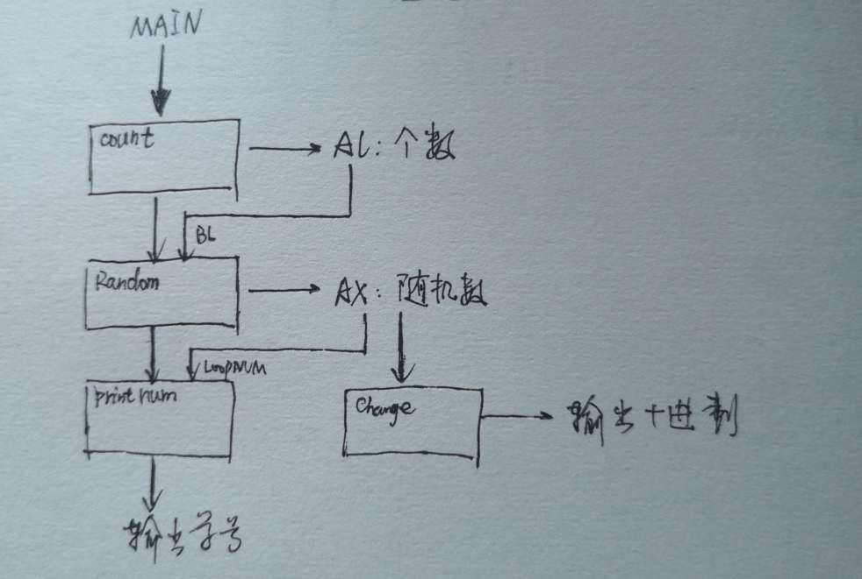

5. 子程序说明及其流程图：
1） count：
第一步：
打开文件，利用dos的3Dh号功能打开。Dos的3Dh号功能要求使用时DX寄存器上有文件名的地址。并且将AL清零。得到的是处于AX的文件句柄。
第二步：
读取文件，利用dos的3Fh功能，这需要把handle赋给寄存器BX上，并且在CX上标定单次读取个数。并且还需要在DX寄存器上表明buffer的地址，以便存储读取的字符。读取每次都从buffer的首地址开始，这样两次相邻的读取可以刷新buffer区的存储内容。
根据该读取功能，会在AX寄存器返回标志当前读取状态的数值，若没有读完，那么ax为1，一旦文件读取完毕，那么ax便为0，这时跳出读取循环。
第三步：
在读取循环中，利用自增命令，增加num的值，得到这个文件的总字符数。那之后，关闭文件，利用3Eh号功能，把handle移动到BX寄存器上。
最后，整理得到的数据，不但保留num，还要对个数进行处理。
由于一排只有长度为7的学号以及CR+LF组合进行换行的2个。所以每打出一个学号，需要读取9次。利用div命令之后，把AX寄存器高位清零，留下的就是文件中的学号数目。
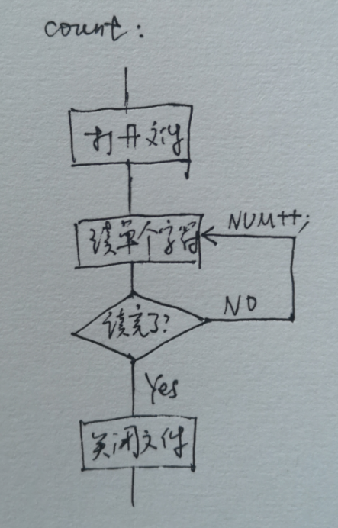

2） random：
第一步：
利用bios的1Ah号中断，利用日时数，得到随机数。其实也不是随机数，每1秒钟，CX:DX组合寄存器上的数字就会跳动18次。
我认为，之后只要对DX寄存器上的数字进行取模运算，就可以得到随时间变化，并且出现概率大致相等的真随机数。
第二步:
我先把DX寄存器移动到AX寄存器上，之后，AX寄存器高位清零，并且进行取模运算。
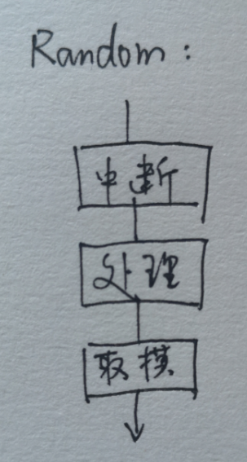

3） change：
第一步：
要将16进制数变成10进制输出，考虑的应该是本质的事情。
数字无论用什么进制表示，但是该是多少还是多少，不能因为换了一种进制表示，本来表征2的数，就变成了表征3的了。
所以在转换的时候，不用以为是16进制转换10进制，只要把这件事当作一个数转换为十进制就好了。
那么我就一直把这个被转换的数字除以10，肯定会得到一个又一个余数。
这些余数就是由高到低的位数。
第二步:
那么就利用栈，每除以一个10，都把得到的余数压入栈。这样，弹出来的时候就是从高位弹到低位了。
除了这，我们还需要一个来标志这个十进制数的位数。那么每除以一个10，CX寄存器都做inc操作，直到AX寄存器上面为0，才跳到下一个用以输出的循环。
第三步：
还是要注意一个事情，打印的是字符串，所以要加一个‘0’，不能直接打印。至于为什么就不必多说了。
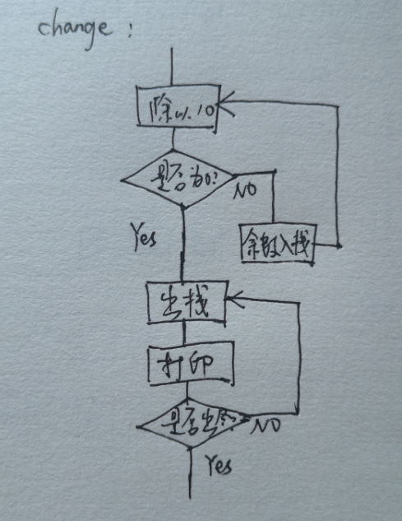

4） printnum：
这个和count子程序其实是差不多的，只是要做的事情多了一点，那就是判定什么时候才打印。
第一步:
利用参数loopnum对应的数字，这个loopnum参数是学生人数*9，刚好用来表示循环需要的次数。
如果这个循环变量为1，就说明已经到了该输出学号的时候了。
第二步:
两个循环其实大同小异，读完了之后就跳到下一个程序段来关闭文件。
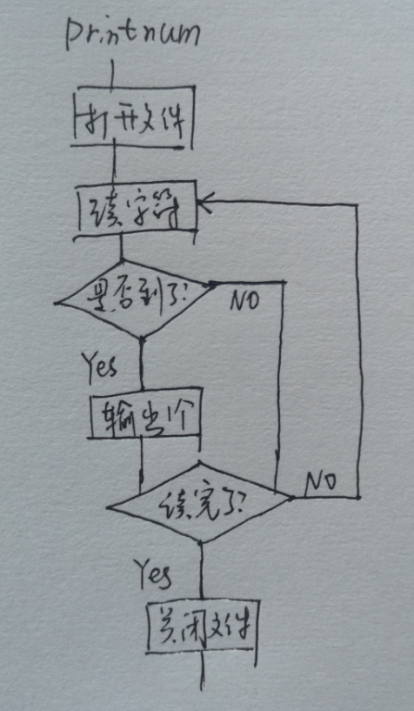

6. 程序清单：
;------------------------------------------------------------
; 完成了！
; 2019/8/2
;------------------------------------------------------------

DATA SEGMENT
DATA ENDS

CODE SEGMENT
ASSUME CS:CODE, DS:DATA
FILENAME DB 'mystu.txt',0
HANDLE DW 0
BUF DB 100 DUP(0)
ERRMSG1 DB 13,10,'error a $'
ERRMSG2 DB 13,10,'error b $'
ERRMSG3 DB 13,10,'error c $'
NUM DW 0
LOOPNUM DW 0
NINE DW 9
MAIN:
MOV AL, 12H
CALL COUNT
CALL RANDOM

PUSH AX
PUSH BX
MOV BX, 9
MUL BX
MOV LOOPNUM, AX
POP BX
POP AX

INC AL
CALL CHANGE
CALL PRINTSPACE
CALL PRINTNUM

JMP ENDMAIN

;------------------------------------------------------------
ERROR1:
MOV AH, 09H
LEA DX, ERRMSG1
INT 21H
MOV AX, 4C00H
INT 21H
ERROR2:
MOV AH, 09H
LEA DX, ERRMSG2
INT 21H
MOV AX, 4C00H
INT 21H
ERROR3:
MOV AH, 09H
LEA DX, ERRMSG3
INT 21H
MOV AX, 4C00H
INT 21H
;------------------------------------------------------------

;------------------------------------------------------------
CHANGE: ; 把一个AL上的16进制数，转换成10进制输出
; 但是不进行十进制的储存，只是输出
MOV BX, 0AH
MOV CX, 0 ; cx表征这个数字以十进制表示的位数
AND AX, 00FFH
PUSHLOOP: ; 这个循环负责把模10得到的数字压入栈中
MOV DX, 0 ; 清零，这是必要的操作
DIV BX ; div 10
PUSH DX ; 把第n次除以10得到的商压入栈中，即倒数第n位
INC CX ; 计数器+1
CMP AX, 0 ; 把ax和0比较，如果ax不为0，说明还要继续除10
JNE PUSHLOOP ; 如果是0，那么就完成了压栈工作
POPLOOP: ; 这个循环负责把栈中的数字弹出并且打印
POP DX ; 第n次弹出的就是这个数字从高位数的第n位
ADD DX, '0' ; 不能只是0~9的数字，还要加一个‘1’
MOV AH, 02H ; dx就是02功能调用的入口
INT 21H
LOOP POPLOOP ; 当计数器cx不为0，说明栈中还有数字，继续
RET
;------------------------------------------------------------

;------------------------------------------------------------
RANDOM: ; 生成 0 ~ n-1 之间的随机数
; 把学生个数放在BL上，然后把取模得数的数字放在AX上
MOV AH, 0
INT 1AH ; 得到的日时数在CX：DX上，我只取DX上的数字
MOV AX, DX ; 之后要进行div操作，先把dx移到ax上
AND AX, 00FFH ; 一种故意的处理，并非必要
DIV BL ; div就是取模的手段
; 对于AX DIV AL，余数在AH，商在AL
MOV AL, AH ; 只是一种辅助ax高位清零的手段（我们需要AH
AND AX, 00FFH ; 把ax高位清0，低位不变
RET
;------------------------------------------------------------

;------------------------------------------------------------
COUNT: ; 数清楚到底有多少个学号
; 需要把filename，handle，buf，num全部放在code区，返回bl
PUSH CS ; 由于代码是把filename，handle，buf全部放在
POP DS ; 代码区，所以代码区即为此数据区
PUSH CS ; 我也不知为何，数据会从076a而不是075a开始
POP ES ;

MOV AH,3DH ; 打开文件
LEA DX,FILENAME ; 要把FILENAME给到dx
MOV AL,0 ;
INT 21H ;
JC ERROR1 ; 打开失败
MOV HANDLE,AX ; ax得到文件句柄，赋给handle

COUNTLOOP:
MOV AH,3FH ; 读文件
MOV BX,HANDLE ; 把文件句柄也给bx
MOV CX,1 ; cx标志的是每次读取的个数，这里为单字读取
LEA DX,BUF ; dx得到buf缓冲区的地址
INT 21H ;
JC ERROR2 ; 读取失败
CMP AX,1 ; 进行比较，如果没有读完，那么ax为1，不跳出
JNE COUNTEND ; 如果ax不为1，为0，那么not equal 跳出
INC NUM ; 对num计数器++操作
JMP COUNTLOOP ; 说明还没有读完文件，继续循环操作

COUNTEND:
MOV AH,3EH ; 关闭文件
MOV BX,HANDLE ;
INT 21H ;
JC ERROR3 ; 关闭失败
MOV AX, NUM ;
CMP AX, 7
JE ONLYONE
JMP NOTONE
NOTONE:
MOV BL, 9 ;
DIV BL ;
AND AX, 00FFH
MOV BL, AL
JMP RETURN
ONLYONE:
MOV AL, 1
MOV BL, 1
JMP RETURN
RETURN:
RET
;------------------------------------------------------------

;------------------------------------------------------------
PRINTNUM: ; 打印对应的学号
; 需要LOOPNUM上有对应的数字 （不能动dx
PUSH CS ; 由于代码是把filename，handle，buf全部放在
POP DS ; 代码区，所以代码区即为此数据区
PUSH CS ; 我也不知为何，数据会从076a而不是075a开始
POP ES ;

MOV AH,3DH ; 打开文件
LEA DX,FILENAME ; 要把FILENAME给到dx
MOV AL,0 ;
INT 21H ;
MOV HANDLE,AX ; ax得到文件句柄，赋给handle

CMP LOOPNUM, 0 ; 防止暴毙的操作，因为后面相仿的判断为1
JE PRINTLOOP ; 如果是0的话，应该正好打印第一个学号才对

JUMPLOOP:
MOV AH,3FH ; 读文件
MOV BX,HANDLE ; 把文件句柄也给bx
MOV CX,1 ; cx标志的是每次读取的个数，这里为单字读取
LEA DX,BUF ; dx得到buf缓冲区的地址
INT 21H ;
CMP LOOPNUM, 1 ;
JE PRINTLOOP
DEC LOOPNUM ; 对num计数器++操作
JMP JUMPLOOP ; 说明还没有读完文件，继续循环操作
PRINTLOOP:
MOV AH,3FH ; 读文件
MOV BX,HANDLE ; 把文件句柄也给bx
MOV CX,1 ; cx标志的是每次读取的个数，这里为单字读取
LEA DX,BUF ; dx得到buf缓冲区的地址
INT 21H ;
MOV AH,02H ; 2号功能
MOV DL,BUF[0] ; buf区的第0个元素就是刚才读取的数字
INT 21H ;
DEC NINE ; 循环变量
CMP NINE,0 ; 进行判断，如果读了9个，那么就读完了一个学号
JE PRINTEND ; 读完了就跳到下一个代码段
JMP PRINTLOOP ;

PRINTEND:
MOV AH,3EH ; 关闭文件
MOV BX,HANDLE ;
INT 21H ;

MOV AX, NUM ;
MOV BL, 9 ;
DIV BL ;
AND AX, 00FFH
MOV BL, AL

RET
;------------------------------------------------------------

;------------------------------------------------------------
PRINTSPACE:
MOV AH, 02H
MOV DL, 20H
INT 21H

RET
;------------------------------------------------------------

;------------------------------------------------------------
ENDMAIN:
MOV AX, 4C00H
INT 21H
;------------------------------------------------------------

CODE ENDS
END MAIN

- 调试说明：
- 调试情况：
- 遇到了无法找到数据段中变量的情况。
最后利用“定义自动变量而非全局变量”的方法，把变量定义在代码段。
- 遇到了商超过16位寄存器表示范围从而陷入死循环的情况。
最后利用“高位清0”的方式，在取随机数时进行了可控范围的除法。
- 遇到了输出奇异字符而非数字的情况。
最后发现没有+‘0’，使得输出的ascii码为想要输出的数字。
- 遇到了输出随机数范围在0~n-1的情况。
最后在外部加了1.
- 遇到了输出对应随机数时无法输出学号的情况
最后发现应该分情况讨论，当loopnum=0时，应该为一种特殊情况。
这种情况按照之前的写法是不会输出任何学号的，因为在进行cmp操作时，它比1要小，所以会跳过循环。之后增加了另外一个条件判断，如果loopnum=0，直接跳到下一个printloop这个打印循环中直接打印学号。

- 连接的要求说明：
Link K1852409.obj
- 至少4组测试数据的运行结果，应考虑数据的完整性和代表性，如临界数据，并能够判断数据的正确性：
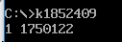
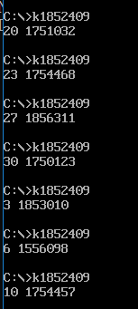
别说测一组了，这里都测了这么多了。
- 运行结果分析：
符合要求。

- 使用说明
- 程序运行的软硬件环境，适用范围：
运行环境：dosbox 0.74（win 10），dell G7 7588
适用范围：本来在win7的cmd就可以运行，但是win10的就装了个dosbox
- 程序的使用方法、调试方法、操作步骤：
使用方法：
Win7的话，直接把asm文件汇编连接得到的exe文件直接放到cmd里面运行就行了。
但是如果是win10的话，就要在dosbox中运行。
直接运行，输入：K1852409.exe
调试方法：
直接输入：debug K1852409.exe
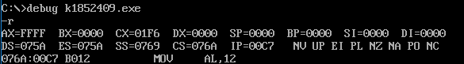
摁r可以查看当前状态。
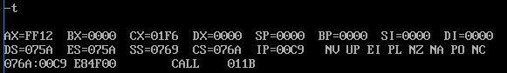
摁t可以单步调试，t后面跟数字可以多步调试。
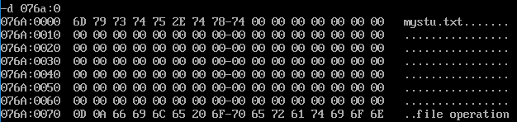
摁d且后面输入相对地址可以看到内存中的状态。
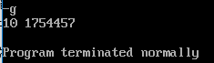
摁g可以直接开始运行程序，直到程序正常结束。
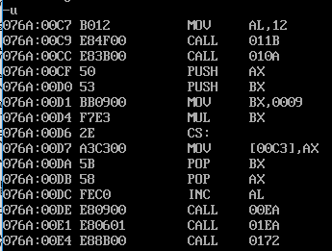
摁u可以看到接下来要运行的代码段
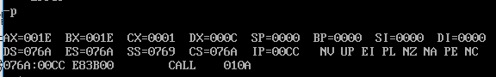
摁p可以不进入子程序，单步调试。
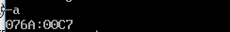
摁a可以自己编写要执行的程序。
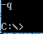
摁q可以退出到挂载的c盘上面。

- 要求输入信息的类型和格式：
不需要，这个直接运行就行了。唯一需要准备的是一个正常的mystu.txt
里面必须全部是7个数字长度的学号，
并且每一个学号占一行，
且首行即为学号。
- 出错信息的含义及注意事项：
这个我没太搞好。
按照文件操作的bios功能，凡是执行失败，都会体现在CF这个标志位上。
因此我使用了JC这条指令。
但是不知道为何并没有执行。这是需要完善的地方。
程序中有三个error，分别代表了文件打开失败，文件读取失败和文件关闭失败。

- 总结：
- 本次课程设计中本人的基本情况，如自学的内容和时间、参考书目或网络链接、上机地点、时数、独立完成哪些部分、合作完成哪些部分、是否有独创的地方，等等：

自学内容：
- bios的日时钟中断，
- 汇编语言中的文件读取和错误处理，
- 随机数的产生，
- 代码段定义变量，

自学时间：2天
参考书目或网络链接：
  - https://wenku.baidu.com/view/1ac424ce2a160b4e767f5acfa1c7aa00b42a9d4e.html
  - https://blog.csdn.net/yanghao58686763/article/details/1930216

上机地点：重庆市江北区观音桥街道塔坪社区
上机时数：2天
独立完成部分：全部
合作完成部分：无

独创的地方：
1）日时钟中断后的处理和随机数的生成
2）去除proc关键字的子程序设计

- 心得体会。在课程内容和编程能力的哪些具体方面有哪些具体实在的提高。
课程内容：
- 首先，的确是了解了最基本的汇编语言，通过两周的学习，了解了汇编语言的主要编程思想。
- 其次，大一一整年学的是c语言，其实c语言这种高级语言在有一些理解方面，需要借助汇编语言。比如在类外调用某类的成员函数，这种成员函数的寻找就要看汇编语言是如何做到的。
- 最后，这下彻底明白为啥老师不让用goto编程了。汇编语言的确写起来头疼。说一个文件读取，c语言或者c++几十行搞定的事情，这个写了两百多行。充分体现了高级语言在功能要求不算低的情况下的优越性。赞美高级语言。

- 存在的问题。本人的理论和实践方面，或程序本身存在哪些不足之处，提出改进的方法等。
当然有，对于eflags这几个标志位，还有dos功能调用，总是记不住，每次写都要查一遍，然后才能开始。虽说无伤大雅，但是这么简单的东西，还是要记住才行啊。
程序的话，就是不够普适，没有泛用性。这是很正常的，要把这个大作业写出泛用性来，那是需要比调试同等代码行数的高级语言更加多的时间和精力。我好像也不适应汇编语言这种编程思想。

六、签名（并在封面页填写学号、姓名、班级、日期，详见大作业报告模板）：

